Organická chemie – úvod

- studuje sloučeniny uhlíku – tj. organické sloučeniny (tvoří většinu sloučenin které známe )

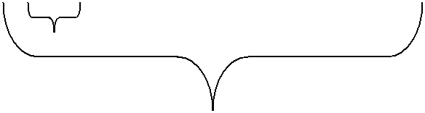
C H | O S N X P X (halogen) = F,Cl,Br,I

uhlovodíky

deriváty uhlovodíků

Uhlík
- úžasná schopnost jeho atomů navzájem se vázat a vytvářet rozmanité uspořádané a stabilní řetězce
- každý atom uhlíku v organických sloučeninách je vždy čtyřvazný - všechny své 4 valenční elektrony uplatní v kovalentních vazbách

→ znázorni následující vazebné možnosti C v organických sloučeninách:
čtyři jednoduché vazby, dvě jednoduché a jedna dvojná vazba, dvě dvojné vazby, jedna
trojná a jedna jednoduchá vazba

Uhlovodíky

- sloučeniny uhlíku a vodíku ( C 4-vazný, H 1-vazný )

Rozdělení uhlovodíků

1) podle typu uhlíkového řetězce |  |  |  |  |  | | | | | | | | | | |
 |  |  |  |  | nerozvětvený | –C–C–C–C–C–
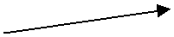  a) acyklické (otevřený řetězec) |  |  |  |  | (přímý) | | | | | | | | | | |
 |  |  |  |  | 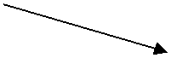  rozvětvený | | | | | | | | | | |
 |  |  |  |  |  | –C–C–C–C–C–
 |  |  |  |  |  | | | | | | | | | | |
 |  |  |  |  |  |  | – C | –
 |  |  |  |  |  |  | |
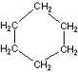
b) cyklické (uzavřené)

Rozvětvené uhlovodíky – místo vodíku mají navázáný tzv. substituent.
Pokud je substituent tvořený uhlovodíkovým zbytkem odvozeným od alkanu, nazývá se alkyl.

Alkyl vznikne odštěpením jednoho vodíku z příslušného alkanu( acyklický uhlovodík s jednoduchými vazbami ), sám však neexistuje vždy je součástí molekuly.

Pokud píšeme vzorec alkylu je nutné napsat volnou vazbu !!

ALKAN ALKYL
methan | CH₄ |  | methyl - | CH₃ | –
ethan | CH₃ | – CH₃ | ethyl - | CH₃ | – CH₂ –
propan | CH₃– CH₂ – CH₃ |  | propyl- | CH₃ – CH ₂ – CH ₂ – atd.

- podle typu chemické vazby mezi atomy uhlíku

a) jednoduchá vazba – nasycené uhlovodíky CH₃ – CH3 ( v názvu pak vždy koncovka – AN )

b) dvojná vazba CH₂ = CH₂
( v názvu pak vždy koncovka – EN )
vazby násobné → nenasycené uhlovodíky

c) trojná vazba CH ≡ CH
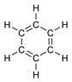
( v názvu pak vždy koncovka – YN )

- aromatické uhlovodíky (areny ) – základem je uzavřený řetězec ve tvaru šestiúhelníku, ve kterém se střídají „jakoby“ jednoduché a dvojné vazby, názvy triviální

!! nejedná se však o nenasycené uhlovodíky, jedná se o speciální skupinu uhlovodíků !!

Typy vzorců v organické chemii

- Strukturní vzorce

  - přesně znázorňují počet atomů v molekule a jejich vzájemné uspořádání (vše vypisujeme )

H | H | H
| | | | |
H – C – C – C –H
| | | | |
H | H | H

Př. propan ( 3 uhlíky, acyklický=necyklický uhlovodík s jednoduchými vazbami – koncovka -AN )

- Racionální vzorce – zjednodušené strukturní vzorce, tzv. „rozumné vzorce“

- znázorňují často, jak jsou v molekule vázány celé skupiny atomů
- je možné více typů racionálních vzorců jedné sloučeniny, záleží na stupní zjednodušení
strukturního vzorce
Nejpoužívanější vzorce v organické chemii !!

CH₃–CH₂–CH_{3 nebo} CH₃CH₂CH_{3 nebo} H₃C–CH₂–CH_{3 nebo} H₃CCH₂CH₃

_{nebo}

| | | | |
– C – C – C –
| | | | |

Př. propan

Pokud je řetězec dlouhý, můžeme ho psát zkráceně.

např. oktan ( 8 uhlíků )

CH₃–CH₂–CH₂–CH₂–CH₂–CH₂–CH₂ CH₃ nebo CH₃ (CH₂)₆ CH₃ nebo H₃C (CH₂)₆ CH₃

- Sumární (molekulové, souhrnné) vzorce

- uvádějí celkové počty atomů jednotlivých prvků ve sloučenině, používají se především u
jednodušších organických sloučenin

C₃H₈

Př. propan

Úkol 1 : napiš všechny 3 typy vzorců pro cyklohexan ( 6 uhlíků, koncovka –AN tzn. jednoduché vazby, předpona CYKLO – uzavřený řetězec )

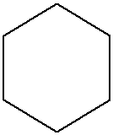
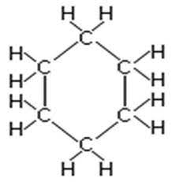 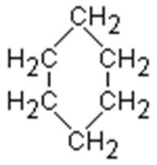 C₆H₁₂

strukturní vzorec racionální vzorce sumární vzorec

Úkol 2 : napiš všechny 3 typy vzorců pro hexan a cyklopentan.
Úkol 3 : napiš všechny 3 typy vzorců pro butan a cyklobutan.
Úkol 4 : napiš všechny 3 typy vzorců pro hexen a cyklohexen.
Úkol 5 : napiš všechny 3 typy vzorců pro oktyn a cyklooktyn.

PŘEHLED ZÁKLADNÍCH ALKANŮ
HOMOLOGICKÁ ŘADA ALKANŮ

CH₄ |  | CH₄ | methan
C₂H₆ | CH₃–CH₃ |  | ethan
C₃H₈ | CH₃–CH₂–CH₃ |  | propan
C₄H₁₀ | CH₃ (CH₂)₂ CH₃ |  | butan
C₅H₁₂ | CH₃ (CH₂)₃ CH₃ |  | pentan
C₆H₁₄ | CH₃ (CH₂)₄ CH₃ |  | hexan
C₇H₁₆ | CH₃ (CH₂)₅ CH₃ |  | heptan
C₈H₁₈ | CH₃ | (CH₂)₆ CH₃ | oktan
C₉H₂₀ | CH₃ | (CH₂)₇ CH₃ | nonan
C₁₀H₂₂ | CH₃ | (CH₂)₈ CH₃ | dekan
C₁₁H₂₄ | CH₃ | (CH₂)₉ CH₃ | undekan
C₁₂H₂₆ | CH₃ | (CH₂)₁₀ CH₃ | dodekan
C₂₀H₄₂ | CH₃ | (CH₂)₁₈ CH₃ | ikosan
C₃₀H₆₂ | CH₃ | (CH₂)₂₈ CH₃ | triakontan

ŘADA CYKLOALKANŮ

- nasycené cyklické uhlovodíky, které mají uzavřený | C₃H₆ |  |  |  | cyklopropan
řetězec a mezi uhlíky jsou jednoduché vazby |  |  | 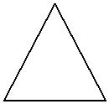
 | C₄H₈ |  |  |  | cyklobutan
 | C5H10 |  | 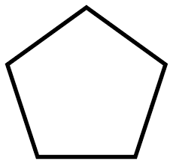 |  | cyklopentan
 | C6H12 |  |  |  | cyklohexan

Rozdělení uhlovodíků-skupiny uhlovodíků

A) ACYKLICKÉ UHLOVODÍKY– otevřený řetězec
1) ALKANY

  - jednoduchá vazba mezi uhlíky v uhlíkovém řetězci
  - nasycené uhlovodíky
  - koncovka – AN

př. ethan 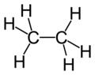 CH₃ – CH₃

- ALKENY

  - jedna dvojná vazba mezi uhlíky v uhlíkovém řetězci
  - nenasycené uhlovodíky
  - koncovka – EN

př. ethen CH₂ = CH₂
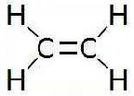

- ALKADIENY

- dvě dvojné vazby v uhlíkovém řetězci
- nenasycené uhlovodíky
- koncovka – DIEN číselné předpony: di 2
tri 3
př. but(a) – 1,3 – dien CH₂ = CH – CH = CH₂ tetra 4
penta 5

- ALKYNY

- jedna trojná vazba v uhlíkovém řetězci
- nenasycené uhlovodíky
- koncovka – YN

 | př. ethyn |  |  | CH≡CH
B) CYKLICKÉ UHLOVODÍKY |  |  |  | - uzavřený řetězec
1) CYKLOALKANY |  |  |  | 2) CYKLOALKENY |  | 3) ARENY
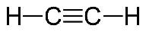
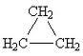
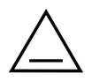
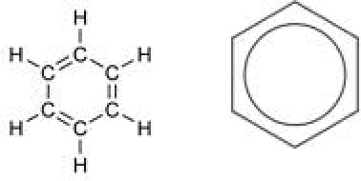

cyklopropan cyklopropen

benzen

P: benzen - šestičlenné benzenové jádro
pravidelné střídání jednoduchých a dvojných vazeb

P: Cykloalkyny jsou cyklické uhlovodíky, které obsahují jednu trojnou vazbu uvnitř cyklu. V případě
menších cyklů jsou cykloalkyny nestabilní. Nejnižší stabilní cykloalkyn je cyklooktyn.

racionální vzorec cyklooktyn :

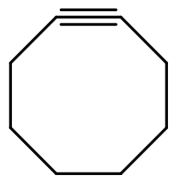

Milan Haminger, BiGy Brno 2023©

